Niveau : 1APIC  Année scolaire :18/19 | L’ordre et opérations | Matière : Mathématique  Professeur :Mohamed  EL MESSAOUDI  Etablissement :TIMZGADIOUINE
:Exercice
1/ Donner la liste des nombres entiers x positifs tels que : x ≤ 7
2/ Donner la liste des nombres entiers y tels que : 4 < y ≤11
3/ Donner la liste des nombres entiers a tels que : −2 < a < 5
4/ Donner la liste des nombres entiers b tels que : −5 ≤b ≤ 6

:Exercice
Comparer les nombres suivants :
$\frac{-8}{11}$ et $\frac{-8}{15}$ ;;; $\frac{9}{7}$ et $\frac{5}{7}$ ;;; $\frac{-5}{11}$ et $\frac{-2}{11}$ ;;; $\frac{-9}{30}$ et $\frac{-3}{27}$ ;;; $\frac{-7}{9}$ et $\frac{-3}{4}$ ;;; $\frac{3}{5}$ et $\frac{1}{2}$
:Exercice
1) Recopier et compléter
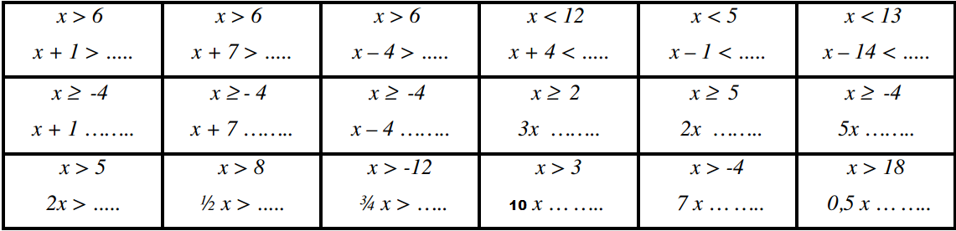
2) Trouver l’inégalité que vérifie x dans chaque cas :
;; ;; ;;

Exercice :
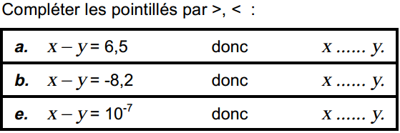
Comparer (signe de la différence) 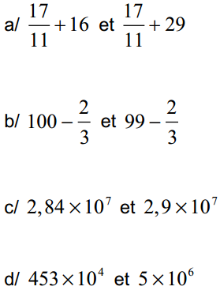

Exercice :
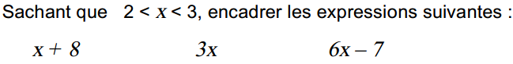

1)

2)

Exercice :
Sachant que $3≤x≤5$ et $2≤y≤7$ encadrer les expressions suivantes :
2x ;; 3y ;; 2x + 3y ;; 2x + y ;; x + 3y ;; x + y
Exercice :

Ahmed achète un jeune arbre Y qui mesure 1 m. Chaque année il peut grandir de 30 à 40 cm.
1-Donner un encadrement de sa taille dans un an, puis dans 10 ans.
?2-Quelle sera sa taille maximale dans 10 ans

